Черноморо – Азовское морское управление Росприроднадзора

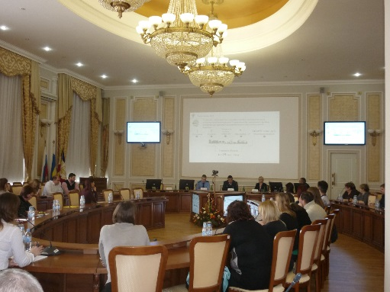 Пресс-релиз
Во исполнение решений, принятых на заседании проектного комитета по основному направлению стратегического развития «Реформа контрольной и надзорной деятельности» от 21.02.2017 №13(2) и в соответствии с утвержденным Федеральной службы по надзору в сфере природопользования Паспортом реализации проектов стратегического направления «Реформа контрольной и надзорной деятельности», 21 марта 2019г. в зале заседания ученого совета Академии строительства и архитектуры Донского государственного технического университета Черноморо – Азовским морским управлением Росприроднадзора совместно с Департаментом Росприроднадзора по Южному федеральному округу были проведены публичные обсуждения правоприменительной практики.
В публичных обсуждениях приняли участие представители территориальных органов федеральных органов исполнительной власти, участвующих в реализации приоритетного проекта «Реформа контрольно-надзорной деятельности», органов исполнительной власти Ростовской области, органов местного самоуправления, общественных организаций, предприятий-природопользователей и СМИ.
На публичном мероприятии обсуждались наиболее актуальные вопросы, которые затрагивают широкий круг заинтересованных лиц.
Вторая половина слушаний традиционно была посвящена ответам на вопросы природопользователей.

